Министерство высшего образования и науки Российской Федерации

Федеральное государственное автономное образовательное учреждение высшего образования

**«Пермский национальный исследовательский политехнический университет» (ПНИПУ)**

Электротехнический факультет

Кафедра «Информационные технологии и автоматизированные системы»

ОТЧЁТ

Тема: «Лабораторная работа №1»

Выполнил

Студент группы РИС-22-2б

Прядеин И.А.

Проверил доцент кафедры

ИТАС

Полякова О. А.

Пермь 2023

**Постановка задачи**

1. Реализовать определение нового класса. Для демонстрации работы с объектами написать главную функцию. Продемонстрировать разные способы создания объектов и массивов объектов.
2. Структура-пара - структура с двумя полями, которые обычно имеют имена first и second. Требуется реализовать тип данных с помощью такой структуры. Во всех заданиях должны присутствовать:
3. Метод инициализации Init (метод должен контролировать значения аргументов на корректность);
4. Ввод с клавиатуры Read;
5. Вывод на экран Show.
6. Реализовать внешнюю функцию make_тип(), где тип - тип реализуемой структуры. Функция должна получать значения для полей структуры как параметры функции и возвращать структуру как результат. При передаче ошибочных параметров следует выводить сообщение и заканчивать работу.

**Вариант 8:**

Поле first - дробное число x, координата точки, поле second - дробное число y, координата точки. Реализовать метод distance() - вычисление расстояния от точки с координатами (first, second) до начала координат.

**UML диаграмма:**

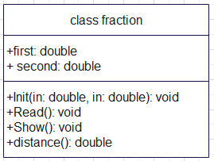

**Скриншот результата выполнения программы**

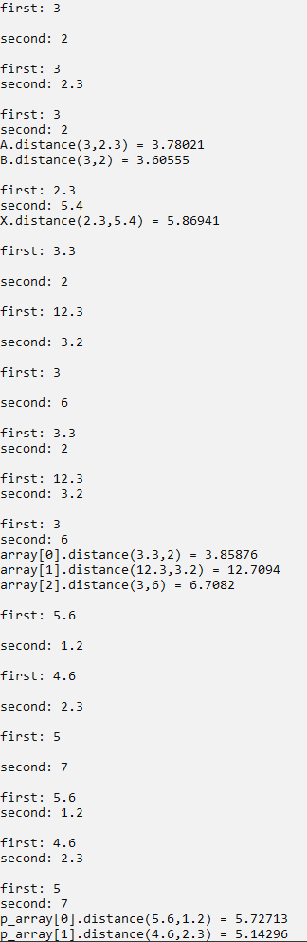

**Ответы на вопросы**

1. Что такое класс?

Класс – это абстрактный пользовательский тип данных, который позволяет представить модель реального или воображаемого объекта в виде данных и функций для работы с ними.

class my_class {

};

1. Что такое объект (экземпляр) класса?

Объект класса - конкретный экземпляр класса (его копия), имеющий свои свойства и методы.

class my_class {

};

int main() {

my_class element;

};

1. Как называются поля класса?

Данные класса называются полями.

class my_class {

int a; // поля

};

1. Как называются функции класса?

Функции класса - методы.

class my_class {

public:

int a;

void show() {

cout << a << endl;

}

};

1. Для чего используются спецификаторы доступа?

Спецификаторы доступа управляют видимостью элементов класса.

1. Для чего используются спецификатор public?

public – методы и данные класса определяют его внешний интерфейс

Доступ к ним разрешён из любой части кода.

class my_class {

public:

int a;

};

int main() {

my_class element;

element.a = 4;

return 0;

}

1. Для чего используется спецификатор private?

private - методы и данные класса определяют его реализацию

- доступ разрешён только внутри этого класса.

- закрытые методы класса обычно используются публичными методами, решая внутренние задачи класса.

#include <iostream>

using namespace std;

class my_class {

private:

int a;

public:

void set(int a) {

this->a = a;

}

void show() {

cout << "Переменная a = " << a << endl;

}

};

int main() {

my_class element;

element.set(5);

element.show();

return 0;

}

1. Если описание класса начинается со спецификатора class, то такой спецификатор доступа будет использоваться по умолчанию?

По умолчанию спецификатор доступа для всех полей и методов - private.

class my_class {

int a;

void set(int a) {

this->a = a;

}

void show() {

cout << "Переменная a = " << a << endl;

}

};

int main() {

my_class element;

element.set(5); // ошибка доступа

element.show(); // ошибка доступа

return 0;

}

1. Если описание класса начинается со спецификатора struct, то какой спецификатор доступа будет использоваться по умолчанию?

#include <iostream>

using namespace std;

struct my_struct {

int a;

void set(int a) {

this->a = a;

}

void show() {

cout << "Переменная a = " << a << endl;

}

};

int main() {

my_struct element;

element.set(5);

element.show(); // Переменная a = 5

return 0;

}

1. Какой спецификатор доступа должен использоваться при описании интерфейса класса? Почему?

Для использования при описании интерфейса класса используется спецификатор public, так как доступ к методам класса разрешён из любой части программы.

1. Каким образом можно изменить значения атрибутов экземпляра класса?

Значения атрибутов экземпляра класса можно изменить с помощью модификаторов. Модификатор - метод, который изменяет какой-либо атрибут.

struct my_struct {

int a;

void set(int a) {

this->a = a;

}

};

int main() {

my_struct element;

element.set(5); // Изменяет атрибут а

return 0;

}

1. Каким образом можно получить значения атрибутов экземпляра класса?

Значения атрибутов экземпляра класса можно получить с помощью селекторов. Селектор - метод, который возвращает какой-либо атрибут.

struct my_struct {

int a;

void set(int a) {

this->a = a;

}

int get() { // Селектор

return a;

}

void show() {

cout << "Переменная a = " << a << endl;

}

};

int main() {

my_struct element;

element.set(5); // Изменяет атрибут а

int b = element.get(); // Получает атрибут а и присваивает его переменной b

cout << "Переменная b = " << b << endl;

return 0;

}

1. Класс описан следующим образом

struct Student {

string name;

int group;

...

};

Объект класса определён следующим образом

Student *s = new Student;

Как можно обратиться к полю name объекта s?

Так как объект класса определён через указатель доступ к его полям осуществляется при помощи ->

s->name = “Ivan”;

1. Класс описан следующим образом

struct Student {

string name;

int group;

...

};

Объект класса определён следующим образом

Student s;

Как можно обратиться к полю name объекта s?

Объект класса определён напрямую, поэтому доступ к полю name осуществляется таким образом: s.name = “Ivan”;

1. Класс описан следующим образом

class Student {

string name;

int group;

...

};

Объект класса определён следующим образом

Student s;

Как можно обратиться к полю name объекта s?

Так как описание класса начинается со спецификатора class, поля структуры имеют спецификатор доступа private. Поэтому для доступа к полю name осуществляется при помощи модификатора, расположенного в классе:

class Student {

string name;

int group;

public:

void set_name(string name) {

this->name = name;

}

};

int main() {

set_name(“Ivan”);

return 0;

}

1. Класс определён следующим образом

class Student {

public:

string name;

int group;

...

};

Объект класса определён следующим образом

Student s;

Как можно обратиться к полю name объекта s?

Так как для поля name определён спецификатор доступа public, а объект задан напрямую, обратиться к полю name можно с помощью: s.name = “Ivan”;

1. Класс описан следующим образом

class Student {

public:

char* name;

int group;

...

};

Объект класса определён следующим образом

Student *s = new Student;

Как можно обратиться к полю name объекта s?

s->name = “Ivan”